Archivní číslo vzorku | 7783
Odběrové číslo vzorku | 1
Pořadové číslo karty vzorku v databázi | 818
Místo
Objekt | Bible Česká 3. vydání, res. Gluštíková
Místo odběru popis | Vzorek Archiv. číslo Popis  Vz. č. 1 7783 useň blok  Vz. č. 2 7784 useň vysprávka  Vz. č. 3 7785 plátno vlákno  Vz. č. 4 7786 plátno barevná vrstva  Vz. č. 5 7787 motouz  Vz. č. 6 7788 šití  Vz. č. 7 7789 vzorek papíru str. 209  Vz. č. 8 7790 vysprávka v místě hřbetu str. 305
Místo odběru foto
Typ díla | Kniha
Typ podložky (v případě vzorků povrchových úprav / barevných vrstev)
Datace objektu
Zpracovatel analýzy | Hurtová Alena
Datum zpracování zprávy k analýze | 27. 2. 2015
Číslo příslušné zprávy v databázi zpráv | 2015_16

Výsledky analýzy

Stanovení typu činění usně
Vzorek č. 1 (7783)

Optická mikroskopie a mikrochemické testy
Bílé dopadající světlo
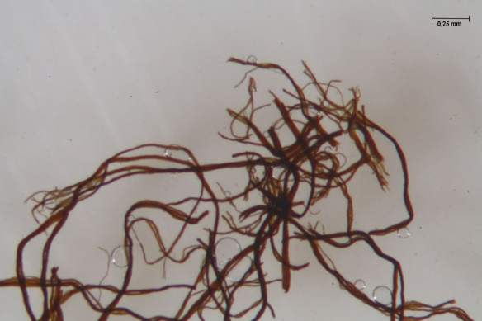  Vzorek | 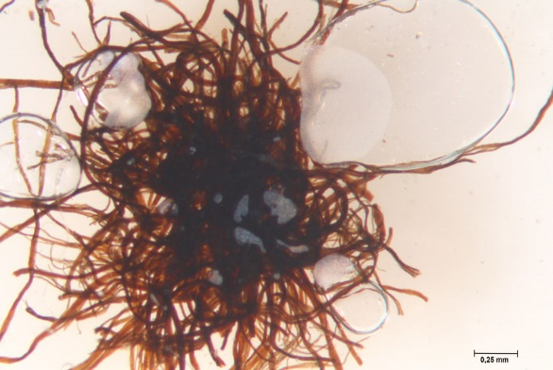  Standart
Vlákna vzorku ztmavla. Vzorek obsahuje tříslovinu.

Závěr

Vzorek usně č. 1 (7783) byl nejspíše třísločiněný. Vzorek usně č. 2 (7784) nebyl třísločiněný, pravděpodobně se jednalo o vzorek hlinitočinění.

Vzorek textilie č. 3 (7785) byl tvořen nejspíše bavlněnými vlákny. Vzorky textilií č. 5 a 6 (7787 a 7788) byly tvořeny nejspíše konopnými nebo lněnými vlákny.

Vzorky papíru č. 7 a 8 (7789 a 7790) byly tvořeny hadrovinou.

Vzorek barevné vrstvy č. 4. (7786) nejspíše obsahoval polysacharid, mohlo se jednat o zbytky podložky nebo například o škrob, vzorek nejspíše obsahoval také bílkovinu a olej. Dle prvkového složení vzorek obsahoval převážně organické látky. Jako pigment mohla být nejspíše přítomna kostní čerň nebo hlinitokřemičitany.

Fotodokumentace analýzy

